Załacznik 23.06.2020r.

Przykładowe prace

Morze

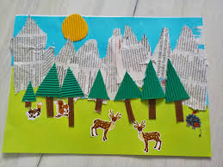Góry